Газета для заинтересованных родителей и настоящих педагогов
МУНИЦИПАЛЬНОГО ДОШКОЛЬНОГО ОБРАЗОВАТЕЛЬНОГО УЧРЕЖДЕНИЯ
«ДЕТСКИЙ САД №21» г. Ярославль

Невозможно жить на свете,
Не отдав часок газете,
Ведь газета – знает каждый –
Информатор очень важный
О событиях детского сада знать хотите?
В майский номерок вы загляните!

Выпуск № 9, май 2023
___________________________________________________________________________________________________________________

Тема номера:
«Ещё тогда нас не было на свете…»

Ещё тогда нас не было на свете,
Когда гремел салют из края в край.
Солдаты, подарили вы планете
Великий Май, победный Май!

Ещё тогда нас не было на свете,
Когда в военной буре огневой,
Судьбу решая будущих столетий,
Вы бой вели, священный бой!..

9 мая для нашей страны – особый и важный день в календаре – День Победы! День, когда наши бесстрашные воины одержали победу в Великой Отечественной войне, оставившей горький отголосок скорби в каждой семье. Людские потери, которые она принесла, пугают своими масштабами. Более 20 миллионов человек погибло, встав на защиту своей родины. Много детей осталось сиротами. Люди умирали не только на фронте, но и от голода. В то время как мужья и отцы шли в бой, не жалея своих жизней, женщины и дети трудились не покладая рук, чтобы обеспечить солдат вооружением и продовольствием.
Благодаря общим усилиям советского народа и героическим подвигам людей противник был побеждён. Тогда, в сорок пятом году, этот день стал великим праздником всего народа, сплочённого навеки воедино кровопролитной жестокой войной.
Ежегодно, в каждом городе нашей страны в честь Дня Победы проходит торжественный праздник, сопровождающийся митингами и парадами. В этот день вся страна чтит подвиг нашего народа. В каждом населённом пункте есть мемориальные и памятные места. Это места, где увековечена память о погибших солдатах, где каждый из нас может преклониться перед героями и возложить цветы.
В настоящее время остаётся всё меньше напоминаний о тех страшных годах, что пережила наша страна, все разрушенные строения восстановлены. Так мало осталось в живых ветеранов, свидетелей тех событий. Их рассказы и сейчас не оставляют нас равнодушными. Мы с гордостью и почётом празднуем этот важный день нашей истории.
Каждый гражданин должен чтить память предков, знать свою историю, рассказывать своим детям о войне. Чтобы все от мала до велика знали, как дорого досталась победа и мирная жизнь. Этот горький урок мы должны запомнить навсегда!

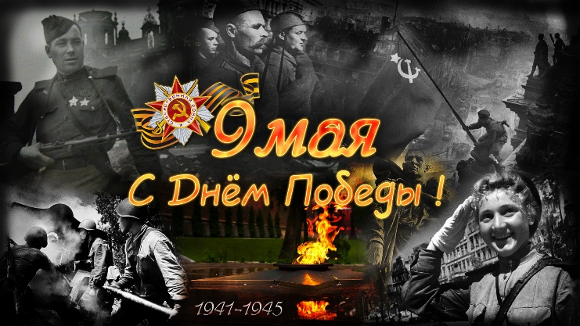

В этом выпуске:
Рубрика «Мир вокруг нас» - «Разноцветный май»
Рубрика «Азбука Безопасности» - «Берегись клещей!»
Рубрика «Родителям на заметку» - «Дети – герои Великой Отечественной Войны»
Рубрика «Юный ярославец» - «Вечный Огонь в Ярославле»
Рубрика «Детские писатели» - «Елена Александровна Благинина»
Рубрика «В мире детских увлечений – «Война глазами детей»
Рубрика «Изучаем вместе» - «Георгиевская ленточка – символ победы»
Рубрика «Мы здоровыми растём» - «Весенняя аллергия»
Рубрика «Поздравляем!»
Рубрика «Мир вокруг нас»
«Разноцветный май»
В некотором царстве, в предалёком государстве жила-была красавица Весна. И было у неё три сына: Март, Апрель и Май. По характеру все разные. Март – хладнокровный. Апрель – болтун-говорун. А Май – самый весёлый, жизнерадостный. А ещё он разноцветный.
Однажды поспорила Радуга с месяцем Маем: у кого цветов больше? Радуга на цвета богатая: их у неё семь. А сколько же цветов у Мая?
Весенний лес радует диковинная медуница. Поначалу её цветы красные. Когда красный цвет медунице надоедает, цветки становятся лиловыми. А отцветающая медуница — голубая, а иногда и фиолетовая.
У одной только медуницы майской четыре цвета.
А какие у Мая месяца есть ещё цвета?
Листочки, трава – зелёные. Цветок гусиный лук – жёлтого цвета, подснежник-хохлатка – сиреневого, а ветреница – белого, пурпурного, синего, розового или красного цветов.
А ещё в мае цветут тюльпаны, рябчики, нарциссы, мускари, гиацинты. Цвета их такие разные, что всех и не перечислишь.
Победил Май в споре с Радугой. Много у него оказалось цветов. Но Радуга не обижается. Улыбается после дождя своими семью цветами, и месяцу Маю подмигивает.

Рубрика «Азбука Безопасности»
«Берегись клещей!»
С приходом весны, пробуждением природы, люди сталкиваются с такой опасностью, как укусы клещей. В средней полосе России, пик активности клещей приходится на май – июнь. В лесу, лесопарковой зоне они концентрируются вдоль троп и наползают на человека с растительности.

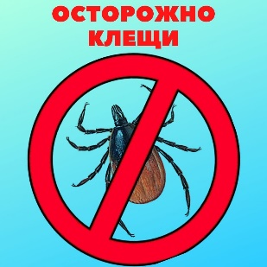
Как происходит заражение:
Клещи, находясь на ветках или траве, при приближении животного или человека могут прицепиться к нему, а потом добраться до открытых участков кожи, чаще всего - шея, волосистая часть головы, спина, подмышечные и паховые области и др. Слюна клеща содержит обезболивающее вещество, поэтому укус его безболезнен, и длительное время не заметен. Вместе со слюной зараженные клещи передают в кровь человека или животного не только вирус клещевого энцефалита, но в некоторых случаях спирохеты, которые вызывают заболевание, клинически сходное с клещевым энцефалитом – клещевой боррелиоз.
Как предотвратить присасывание клещей
Основная мера защиты – не допускать присасывания клещей. Для этого используют средства индивидуальной защиты: рациональное использование обычной одежды и отпугивающие средства (репелленты). При посещении леса одевайтесь так, чтобы исключить возможность заползания клещей под одежду и на открытые участки кожи, за воротник, на волосы. Через каждые 1,5-2 часа пребывания в лесу проводить само - и взаимо осмотры верхней одежды и открытых частей тела.
Лучшая защита от клещей – это соблюдение техники безопасности:
1. Не рекомендуется без особой надобности залезать в непроходимые чащи низкорослого кустарника.
2. Перемещаясь по лесу, не срывайте веток, этим действием, вы стряхиваете на себя клещей.
3. Ноги должны быть полностью прикрыты.
4. Спортивные трико, штаны должны быть заправлены в носки.
5. Обязательно наличие головного убора.
6. Длинные волосы желательно спрятать под головной убор.
7. После похода по лесу, необходимо проверить, и стряхнуть как верхнюю одежду, так и нижнее белье.
8. Осмотреть все тело.
9. Обязательно расчесать волосы мелкой расческой.
Если вас или ребенка укусил клещ, постарайтесь как можно скорее обратиться в травмпункт. Там насекомое удалят и проверят, не опасно ли оно, не является ли разносчиком инфекции. Если показаться врачу нет возможности, удалите клеща самостоятельно. Извлекать паразита нужно пинцетом или специальными приспособлениями, делая выкручивающие движения и стараясь не повредить брюшко и хоботок. Помните, если дернуть быстро, велика вероятность, что верхняя половина туловища клеща останется внутри кожи, что чревато воспалением и нагноением.

После удаления клеща необходимо проверить место контакта: не остался ли там хоботок? Если все чисто, ранку следует промыть водой или спиртом, смазать йодом или зеленкой. Затем тщательно вымыть руки с мылом. По возможности, пусть даже на следующий день, отвезите клеща в травмпункт, где «агрессора» исследуют на носительство возбудителя.
Это важно!
Полный курс плановой профилактической вакцинации против клещевого энцефалита состоит из трех инъекций вакцины: первые 2 прививки проводятся с интервалом 30 суток, третья – через год после второй. Перед вакцинацией необходимо пройти осмотр у терапевта, и получить направление в прививочный кабинет. Такую прививку необходимо ставить один раз в три года.
Помните, клещи всегда рядом с нами, так определено природой, и человек с этим ничего поделать не может. Главная задача человека – научиться жить в этих условиях и не ходить в «дом», где живут клещи, непрошенным и неподготовленным гостем.
Берегите себя и своих близких!!!

Рубрика «Родителям на заметку»
«Дети – герои Великой Отечественной Войны»

Во время Великой Отечественной войны, когда Родину захватили враги, стали устанавливать свои порядки, диктовать как жить, убивать, грабить, сжигать жилище, угонять в плен на чужбину, все как один встали на защиту своей страны. Среди тех, кто защищал Родину, было очень много детей.

Вот их имена: Леня Голиков, Марат Казей, Валя Котик, Зина Портнова, Вася Курков, Витя Хоменко, Шура Кобер, Володя Дубинин и многие другие.
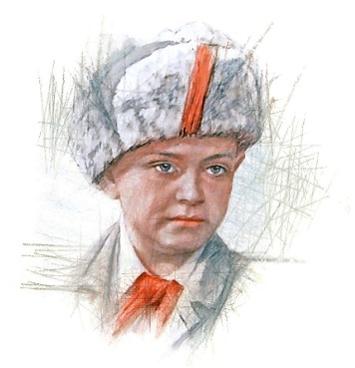
Лёня Голиков
Рос в деревне Лукино, на берегу реки Поло, что впадает в легендарное Ильмень-озеро. Когда его родное село захватил враг, мальчик ушёл к партизанам.
Не раз он ходил в разведку, приносил важные сведения в партизанский отряд. И летели под откос вражеские поезда, машины, рушились мосты, горели вражеские склады.
Был в его жизни бой, который Лёня вёл один на один с фашистским генералом. Граната, брошенная мальчиком, подбила машину. Из неё выбрался гитлеровец с портфелем в руках и, отстреливаясь, бросился бежать. Лёня - за ним. Почти километр преследовал он врага и, наконец, убил его. В портфеле оказались очень важные документы. Штаб партизан немедленно переправил их самолётом в Москву.
Немало было ещё боёв в его недолгой жизни! И ни разу не дрогнул юный герой, сражавшийся плечом к плечу со взрослыми. Он погиб под селом Острая Лука зимой 1943 года, когда особенно лютовал враг, почувствовав, что горит под ногами у него земля, что не будет ему пощады.
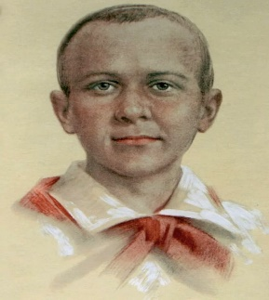
Марат Казей
В деревню, где жил Марат с мамой, Анной Александровной Казей, ворвались фашисты. Осенью Марату уже не пришлось идти в школу в пятый класс. Школьное здание фашисты превратили в свою казарму. Враг лютовал.
За связь с партизанами была схвачена Анна Александровна Казей, и вскоре Марат узнал, что маму повесили в Минске. Гневом и ненавистью к врагу наполнилось сердце мальчика. Вместе с сестрой Адой Марат Казей ушёл к партизанам в Станьковский лес. Он стал разведчиком в штабе партизанской бригады. Проникал во вражеские гарнизоны и доставлял командованию ценные сведения. Используя эти данные, партизаны разработали дерзкую операцию и разгромили фашистский гарнизон в городе Дзержинске.
Марат участвовал в боях и неизменно проявлял отвагу, бесстрашие, вместе с опытными подрывниками минировал железную дорогу.
Марат погиб в бою. Сражался до последнего патрона, а когда у него осталась лишь одна граната, подпустил врагов поближе и взорвал их. и себя.
За мужество и отвагу пионер Марат Казей был удостоен звания Героя Советского Союза. В городе Минске поставлен памятник юному герою.
Валя Котик
Он родился 11 февраля 1930 года в селе Хмелевка Шепетовского района Хмельницкой области.
Когда в Шепетовку ворвались фашисты, Валя Котик вместе с друзьями решил бороться с врагом. Ребята собрали на месте боев оружие, которое потом партизаны на возу с сеном переправили в отряд.
Присмотревшись к мальчику, партизаны доверили Вале быть связным и разведчиком в своей подпольной организации. Он узнавал расположение вражеских постов, порядок смены караула.
Фашисты наметили карательную операцию против партизан, а Валя, выследив гитлеровского офицера, возглавлявшего карателей, убил его.
Когда в городе начались аресты, Валя вместе с мамой и братом Виктором ушёл к партизанам. На его счету - шесть вражеских эшелонов, взорванных на пути к фронту. Валя Котик погиб как герой, и Родина посмертно удостоила его званием Героя Советского Союза. Перед школой, в которой учился этот отважный пионер, поставлен ему памятник.
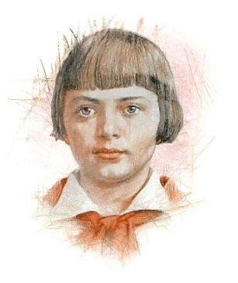
Зина Портнова
Война застала Зину Портнову в деревне Зуя, куда она приехала на каникулы.
Она участвовала в дерзких операциях против врага, в диверсиях, распространяла листовки, по заданию партизанского отряда вела разведку.
Стоял декабрь 1943 года. Зина возвращалась с задания. В деревне Мостище её выдал предатель. Фашисты схватили юную партизанку, пытали. Ответом врагу было молчание Зины, её презрение и ненависть, решимость бороться до конца. Во время одного из допросов, выбрав момент, Зина схватила со стола пистолет и в упор выстрела в фашиста.
Вбежавший на выстрел офицер был также убит наповал. Зина пыталась бежать, но фашисты настигли её.
Отважная юная пионерка была зверски замучена, но до последней минуты оставалась стойкой, мужественной, несгибаемой. И Родина посмертно отметила её подвиг высшим своим званием - званием Героя Советского Союза.
Вася Курка
В шестнадцатилетнем возрасте Вася Курка выглядел моложе своих лет, был небольшого роста худеньким голубоглазым светловолосым мальчишкой.
Однако, отличался упорством, настойчивостью, сообразительность, умением быстро ориентироваться на местности.
Ему, малолетнему, не доверили оружия и определили в тыловые подразделения. Он старательно выполнял все работы вплоть до заправки керосиновых ламп, а в апреле месяце 1942 года Курка узнал о зачислении его курсантом школы снайперов. Старательно он изучает винтовку.
К сентябрю 1942г. Вася Курка уничтожил 31 оккупанта, в том числе за период обороны на реке Миус – 19. Считался одним из лучших снайперов дивизии. Всего на его боевом счету было 179 уничтоженных солдат и офицеров противника, а также один сбитый самолёт-разведчик.
3 января 1945 года лейтенант Курка умер от ран, полученных в бою на Сандомирском плацдарме.
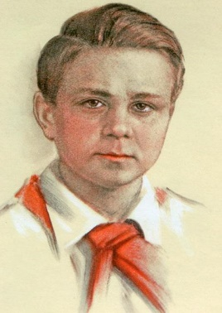
Витя Хоменко
Родился 12 сентября 1926 года в городе Кременчуге Полтавской области. Был активным участником партизанского подполья в Николаеве. А 1942 году вместе с Шурой Кобером перешёл линию фронта и доставил ценные сведения в штаб партизанского движения, находившийся в Москве. 5 декабря 1942 года был казнен фашистами в Николаеве.
Шура Кобер
Родился 5 ноября 1926 года в городе Николаеве. Во время немецко-фашистской оккупации был разведчиком и связной в одном из организаций Николаевского подпольного центра. 5 декабря 1942 года был казнен фашистами в Николаеве.

Рубрика «Юный ярославец»
«Вечный Огонь в Ярославле»
Есть легенда об этом памятнике. Был выпускной бал, на нём юноша Николай и девушка Зоя признались друг другу в любви. Это было 22.06.1941 года. В это утро началась война. Он уходит на фронт, она устраивается на шинный завод в Ярославле. Перед тем как эшелон отправился, Николай отпросился, попрощаться с Зоей и они сфотографировались. Фото положили в карманы около сердца и разошлись. Но больше не встретились. Когда немцы бомбили Ярославский мост и сам Ярославль, осколок попал Зое в сердце и разорвал фото пополам, а в это время на фронте то же происходит и с Николаем и его фото разрывается на кусочки. Вот такая грустная легенда про двух влюблённых.
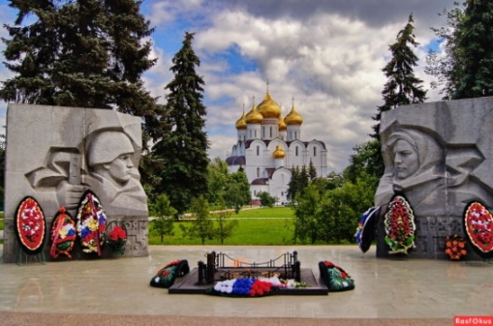
Эта легенда вдохновила авторов памятника архитектора Г. А. Захарова и скульптора Л. Е. Кербеля на создание в Ярославле памятника в честь защитников Родины и тружеников тыла в годы Великой Отечественной войны. Установлен монумент на площади Челюскинцев в историческом центре Ярославля.
Его открытие состоялось 29 октября 1968 года.
На общем постаменте две гранитные стены с изображениями воина на одной и женщины труженицы на другой. Это как будто фотография, которую разорвало взрывом. В проёме между стенами горит Вечный огонь, а за ним открывается вид на красивейший Успенский кафедральный собор.
Каждый год 9 мая сюда приходят ветераны, жители и гости города, чтобы почтить память павших земляков.
Традиционно к Вечному огню возлагают цветы молодожены, фотографируются туристы. Память о той страшной войне и о подвиге совершенном советским народом будет жить вечно в сердцах Ярославцев.

Рубрика «Детские писатели»
«Елена Александровна Благинина»
Елена Александровна Благинина (1903-1989), уроженка орловской деревни, не сразу поняла, что родилась поэтом. Она была дочерью багажного кассира на станции Курск-I, внучкой священника. Девочка собиралась стать учительницей. Каждый день, в любую погоду, в самодельных башмаках на веревочной подошве шла она за семь километров от дома в Курский педагогический институт. Но желание писать оказалось сильнее, и тогда же, в годы студенчества, в альманахе курских поэтов появились первые лирические стихи Елены Александровны.
Потом она поступила в Высший литературно-художественный институт в Москве, которым руководил поэт Валерий Брюсов.
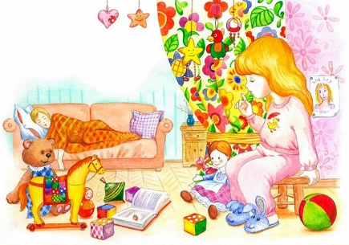
В детскую литературу Елена Александровна пришла в начале 30-х годов. Именно тогда на страницах журнала «Мурзилка», где печатались такие поэты, как Маршак, Барто, Михалков, появилось новое имя — Е. Благинина. «Ребята любили и её, и её стихи — прелестные стихи о том, что близко и дорого детям : про ветер, про дождик, про радугу, про берёзки, про яблоки, про сад и огород и, конечно, про самих детей, про их радости и горести», — вспоминает литературовед Е. Таратута, работавшая тогда в библиотеке, где авторы «Мурзилки» выступали перед маленькими читателями.
За журнальными публикациями последовали книги. В 1936 г. почти одновременно вышли поэма «Садко» и сборник «Осень». Елена Александровна прожила долгую жизнь и работала постоянно. Она писала стихи, искрящиеся юмором, «дразнилки», «считалки», «скороговорки», песенки, сказки. Но больше всего у неё стихов лирических. Лучшее из всего созданного Еленой Благининой вошло в сборники «Журавушка». Елена Александровна умерла в 1989 г.

Рубрика «В мире детских увлечений»
«Война глазами детей»
Не случайно с детьми часто проводятся беседы на военные темы. У многих есть бабушки и прабабушки, дедушки и прадедушки, которые были на войне. В большинстве семей на войне погибли деды и прадеды, которые защищали честь родины. А дети, как известно, - самые восприимчивые и впечатлительные создания, особенно маленькие. Поэтому детские рисунки на военную тему часто отражают мышление ребёнка, то, как он воспринимает сами военные действия, подвиги соотечественников, нападение врагов.
Для того чтобы дети смогли выразить своё мнение, им предлагают нарисовать то, как они воспринимают войну. И очень интересно смотреть на то, что получается в результате. Чаще всего мальчики изображают на своих рисунках военные действия, битвы, сражения, различные виды оружия, в том числе и самолеты, танки, защищающихся солдат.
У девочек преобладают образы раненых солдат, уход за ними, изображения девушек, которые добровольно идут на войну помогать раненым. Особенно любят рисовать на военные темы мальчики, так как все это близко им по духу. Не все, однако, понимают, что война - это не развлечение, не обыкновенное соревнование, а великая трагедия и для той, и для другой стороны. Поэтому для того, чтобы сформировать верное представление о трагичности войны, нужно больше рассказывать и показывать детям, а так же приводить примеры героев войны среди детей и подростков. Зачастую эти образы закладываются в голове у ребёнка и служат для него положительным примером.

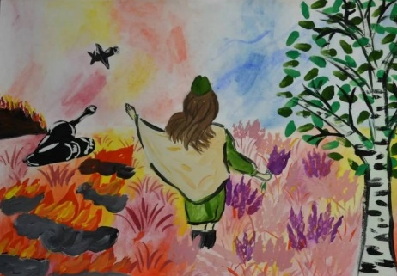
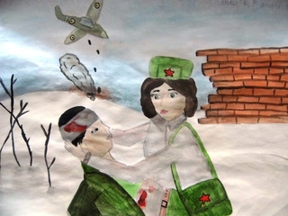

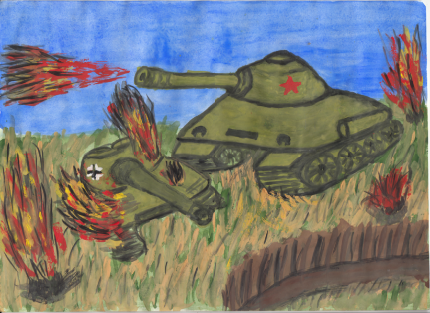

Рубрика «Изучаем вместе»
«Георгиевская ленточка –
символ победы»
Стеклова В.А. «История георгиевской ленты».
На майские праздники шестилетняя Варя отправилась вместе с мамой и папой к деду Василию в Деревню. Весь день взрослые занимались уборкой, готовясь к празднику. На крылечке в зелёном кресле сидел старенький дедушка-прадед Вари. Он важно покрякивал и командовал: «Да не туда! Не туда несёте».
Варя по очереди пыталась помочь папе, маме, деду Василию, но работы было много, и взрослым было не до неё. Вздохнув, Варя взяла куклу и пошла в дом.
Дверь в комнату «старенького» дедушки была открыта. Варя подошла к столу и увидела открытую книжку, где была нарисована важная тётенька с высокой белой причёской, в платье, похожем на царь-колокол (она его видела в кремле).
«Так у нас тёти не одеваются! Дедуля, как маленький, сказки читает»- подумала девочка.
Присев на корточки перед столом, Варя начала выдвигать ящики и заглядывать в них. В нижнем ящике она заметила какие-то странные ленточки: полосатые, как тигрята – одна полосочка чёрная, другая – оранжевая одна – чёрная, другая – оранжевая.
«Зачем дедушке ленточки? – удивилась Варя.
Взяла одну ленточку стала вплетать её в косу кукле. В это время, опираясь на палочку в комнату вошёл прадед.
«Ай, не дело, внучка, не дело, - проговорил он. –Эта ленточка кровью полита».
«Да нет, дедушка, они краской нарисованы», - проговорила Варя, осторожно подавая старику очки.
«Оно, вроде, так да не совсем так», - молвил прадед.
«А как?!» - воскликнула девочка
«Было это почти двести пятьдесят лет назад. Правила нашим царством-государством эта царица – Екатерина Вторая» - Дедушка показал на портрет в книжке.
-«Интересная была царица. Родилась и выросла в немецком государстве. Ни слова не говорила по-русски, а приехала к нам, полюбила Россию всей душой, больше русского принца, за которого замуж вышла. Выучила наш язык, много читала по-русски. А как хорошо управляла государством, лучше всякого мужчины.
- А в ту пору у нас здесь на Чёрном море шла война. Вот на этом пяточке, - дедушка обвёл на карте какой-то маленький ромбик. – Крым это называется на нас нападали то крымские ханы, то турецкий султан. Много здесь солдатской кровушки пролилось. Дрались наши солдаты, как львы и побеждали врага. В огне горели вместе с кораблями, а врагу не сдавались. Вот и придумала Екатерина Вторая награждать солдат за такие их подвиги георгиевской ленточкой. Чёрная полосочка – это дым тех страшных сражений, а оранжевая – огонь сражений.
- Награда это! НАГРАДА! А ты кукле в косу. Она у тебя где сражалась? А-а-а! Вот они всю жизнь воевали за матушку-Россию.
–Дедушка полистал книжку и стал показывать портреты военных в красивой одежде, но не такой как сейчас.
– Это адмирал Ушаков, он воевал с турками на море. Ни один корабль у него не был разбит. А это – Суворов. Уж сколько турецких крепостей он завоевал. А это – Кутузов. Смотри широкая георгиевская лента через плечо. Заслужил наш главнокомандующий.» - Дедушка задумался. «Дедушка, а тебя тоже наградила георгиевской лентой? – тихо спросила Варя.
- Да нет, внученька. В мои времена георгиевской лентой уже не награждали. Но и на мою долю досталась трудная, страшная война с фашистами. Когда я был совсем молодым, воевал я с проклятыми захватчиками, два раза меня ранило, а сколько моих друзей – товарищей погибло на этой проклятой войне. Закончилась война 9 Мая. И сейчас в память о героях Великой Отечественной войны мы прикалываем на грудь георгиевскую ленту, чтобы ближе к сердцу, чтобы крепче в памяти.
Варя тихонько сняла с куклы ленту, протянула прадеду. «Прости, дедуля. Можно я пойду с тобой на праздник? – Конечно, пойдем все вместе к памятнику нашим солдатам», - обнял дедушка Варю.
И маленькая девочка
Оденет тоже - пусть!
Георгиевскую ленточку
Я помню! Я горжусь!
Мне все такие разные
Мир каждого – иной.
Но все теперь мы связаны
Той ленточкой одной.
От наших дней - до вечности
И радость в ней, и грусть
Георгиевская ленточка
Я помню! Я горжусь!

Рубрика «Мы здоровыми растём»
«Весенняя аллергия»
Аллергия на цветы появляется не у всех детей. Чаще всего она доставляет массу проблем родителям мальчиков. Наибольшему риску подвержены малыши, у которых:
• ослаблен иммунитет;
• с младенчества было нарушено правильное питание;
• родители страдают от аллергии.
Причина возникновения болезни – пыльца:
• деревьев (плодовых и не только);
• злаков;
• сорных и луговых трав;
• комнатных горшечных цветов.
Весной, летом и осенью проявляются симптомы аллергии на пыльцу разных представителей флоры. Таковых насчитывается около 50 видов.
Наиболее опасные среди комнатных растений: все виды герани, папоротники, олеандр, каланхоэ, диффенбахия, молочай.
Среди травянистых растений наибольший вред приносят: амброзия, тимофеевка, овсяница, полынь, лебеда, конопля.
Среди злаковых культур самыми аллергичными считаются: рожь, пшеница, овес, кукуруза.
Самые опасные цветущие деревья: береза, ольха, верба, яблоня, орех.
Болезнь, которая появляется во время цветения древовидных, злаковых, луговых, полевых и других растений, легко перепутать с проявлениями ОРВИ.
Родителям рекомендуется своевременно обследовать ребенка. Это поможет понять, что его беспокоит весенняя аллергия, а не вирусная инфекция. А, как известно, эти заболевания лечат разными медицинскими препаратами.
Предположить, что у крохи во время цветения указанных выше растений появилась аллергия, можно по:
• заложенности носа;
• сухому кашлю;
• першению в горле;
• слезотечению;
• рези и боли в глазах;
• покраснению и отечности век;
• высыпаниям на коже;
• головной боли;
• одышке.

Обратите внимание!
Аллергию на цветение от ОРВИ отличают следующим образом: в первом случае температура тела не повышается, лимфоузлы не увеличиваются, горло не краснеет.
У детей проявления аллергии на цветение более выражены, чем у взрослых, и протекают сложнее. Только врач сумеет поставить точный диагноз, и для этого ему понадобятся результаты лабораторных исследований.
Если у ребенка наблюдается повышенная чувствительность к пыльце растений, предотвратить появление аллергии на цветение помогут следующие профилактические меры:
Идеальный вариант – сделать так, чтобы ребенок не контактировал с аллергеном. Например, на период цветения увезти малыша в тот населенный пункт, где не растут деревья или травы, способные негативно повлиять на его здоровье.
Если нет возможности уехать, гулять с ним лучше по вечерам (после 7 ч. вечера) в безветренную погоду.
После прогулки и маме, и ребенку, страдающему от аллергии на цветение, нужно переодеться и принять душ (обязательно помыть голову).
Ежедневно делать в комнатах влажную уборку.
Если окно открывается для проветривания комнаты, лучше его завесить влажной тканью.
Исключить из рациона ребенка продукты, которые могут стать причиной появления перекрестную аллергию.
Аллергия на цветение древовидных, луговых, злаковых и сорных растений – это болезнь, которая у детей может появиться в любом возрасте. Ее легко перепутать с ОРВИ. Поставить точный диагноз может только врач, изучив результаты кожных проб, анализа крови и иммунологической реакции.
Вылечить аллергию невозможно, но можно не допустить ее появление, если придерживаться определенных правил. Облегчить состояние ребенка при аллергии на цветение помогут медикаментозные, народные средства и соблюдение специальной гипоаллергенной диеты.
Самолечением заниматься не рекомендуется. При первых же признаках аллергии на цветение следует обратиться за помощью к врачу.

Рубрика «ПОЗДРАВЛЯЕМ!»
Поздравляем именинников мая всех групп детского сада
с Днём рождения!!!

Разве могут быть сомнения,
В том, что лучше всех ты в мире,
Наступил твой День рождения,
Раскрывай ладошки шире,
Принимай скорей подарки
И, конечно, поздравления.
Будет радостным и ярким
Пусть сегодня настроение!

Редакция газеты:
Кондрашкина Ю.Н.
Фёдорова Е.Н.

